２５年度 会員大会（会員限定）ご案内
午後のひととき「帝国ホテル アフタヌーンティ」と
お笑いの殿堂!「なんばグランド花月 吉本新喜劇」を楽しむ旅

会員事業所の皆様にはますますご清祥のことと存じます。平素は当商工会議所の運営にご理解とご協力をいただき、心よりお礼申し上げます。
さて、本年度の会員大会として、「帝国ホテル大阪」にてアフタヌーンティを、「なんばグランド花月」にて吉本新喜劇をお楽しみいただく日帰りバスツア－を計画いたしました。
「帝国ホテル」と「なんばグランド花月」にて、日頃の疲れを忘れ、癒しの時間をお過ごしください。
帝国ホテル大阪でのアフタヌーンティは、新喜劇観賞後にお楽しみいただく予定です。
会員のみなさま、奮ってご応募くださるようご案内申し上げます。

記
日 時 １班 平成２６年２月７日(金)
２班 平成２６年２月１２日(水)
午前８時１５分ＪＲ海南駅周辺出発、午後６時３０分頃帰着予定
重箱は記念に
お持ち帰りください

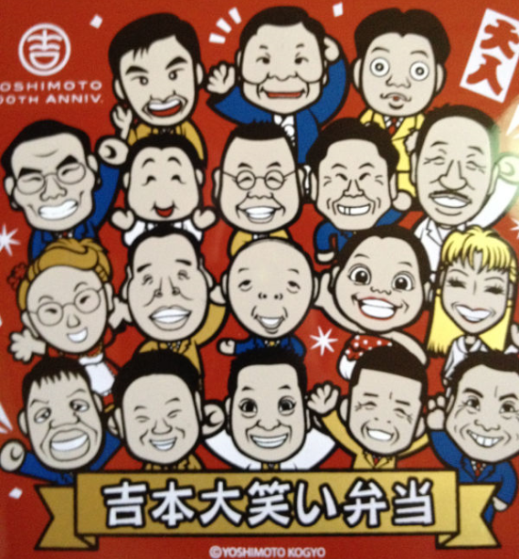
行き先 帝国ホテル大阪〈アフタヌーンティ〉
なんばグランド花月〈新喜劇観賞、昼食（吉本大笑い弁当）〉
参 加 費 お一人様 ４，０００円（昼食代を含みます。参加費は当日集金します。）
参加資格 海南商工会議所会員事業所の事業主、またはその家族及び従業員の方
（１事業所２名様まで。高校生以下の方のご参加はご遠慮ください。）
定員 各班８０名（応募者多数の場合は抽選の上、結果と詳細はハガキでお知らせします。）
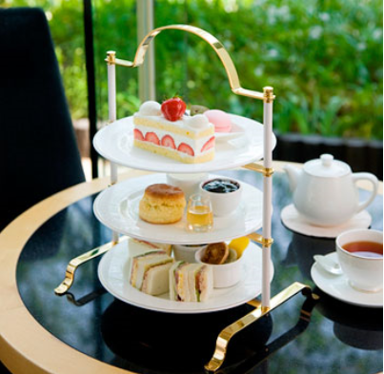
申込方法 下記の参加申込書にご記入のうえ、郵送又FAXにて受付
※お電話でのお申し込みはご遠慮ください
申込締切日 平成２６年１月２０日（月）午後５時必着
申込先 海南商工会議所 会員大会係
〒642-0002 海南市日方1294-18
お問合せ先 ＴＥＬ ４８２－４３６３
ＦＡＸ ４８２－７３７０
-----------------------------------------------------------------------------------------------------------------------------------------------------------------------

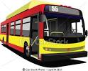
海南商工会議所 会員大会係 行
下記のとおり、平成２５年度会員大会参加を申し込みます
平成２６年1月 日
事業所名 |  | 参加者氏名 | 自 宅・  携帯電話 | 年齢 | 性別
住 所 | 〒 - |  |  |  | 男・女
電話番号 |  |  |  |  | 男・女
参加希望日  いずれかに○印 | １班 ２月７日（金）  ２班 ２月１２日（水）  どちらの日程でも可能 | ●ご要望等がございましたらご記入下さい。  例：別に申込みしている○○事業所さんと同じバスがよい。  ご要望欄にご記入がない場合は要望がないとみなし、バスの座席は事務局で決めさせていただきますのでご了承ください。
※ご記入いただきました個人情報は、商工会議所からの各種連絡・情報提供のために利用することがあります。

